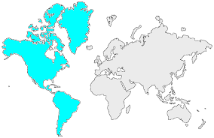8 | L’AMÉRIQUE du NORD  Les milieux naturels

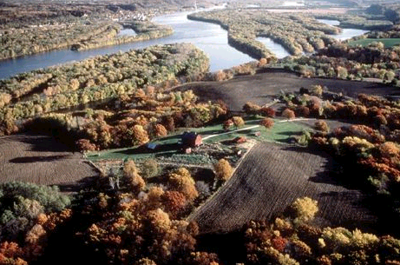 | Les sols fertiles du Mississippi  L’une des plus belles régions du Mississippi supérieur est l’endroit où le fleuve marque la frontière entre le Wisconsin et l’Iowa.  1

La Vallée de la Mort  La Vallée de la Mort, en Californie et au Nevada, forme un désert qui reçoit moins de 50 mm de précipitations par an et constitue l’un des endroits les plus chauds de la Terre. On y a déjà relevé des températures atteignant 57° C.  2 | 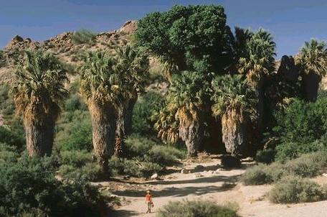

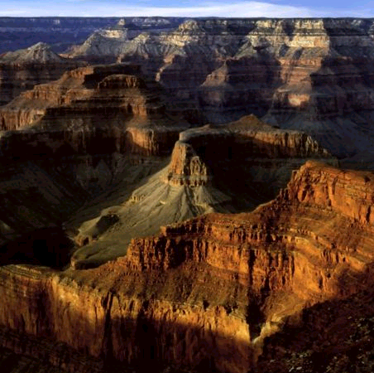 | Le Grand Canyon  Le Grand Canyon du Colorado est une immense gorge, avec une longueur de 446 km de long, large de 1 600 m à 30 km et atteignant une profondeur de 1 600 m.  3

